Виден тигр издалека.

Он похож на моряка –

От макушки и до пят,

Как тельняшка, полосат.

**«Тигренок»**

Каждому ребёнку будет интересно сделать красочного тигра из бумаги своими руками. Это увлекательное занятие прекрасно подходит для развития мелкой моторики и аккуратности для детей 5-6 лет или младшего школьного возраста.

О том, как сделать с ребенком тигра из цветной бумаги, смотрите в простом мастер-классе с пошаговыми фото.

Для изготовления такой детской поделки нам потребуется:

* цветная бумага оранжевого цвета – 1 лист;

* ножницы;

* фломастеры или карандаши (красный и черный);

* небольшой кусочек белой бумаги;

* клей.

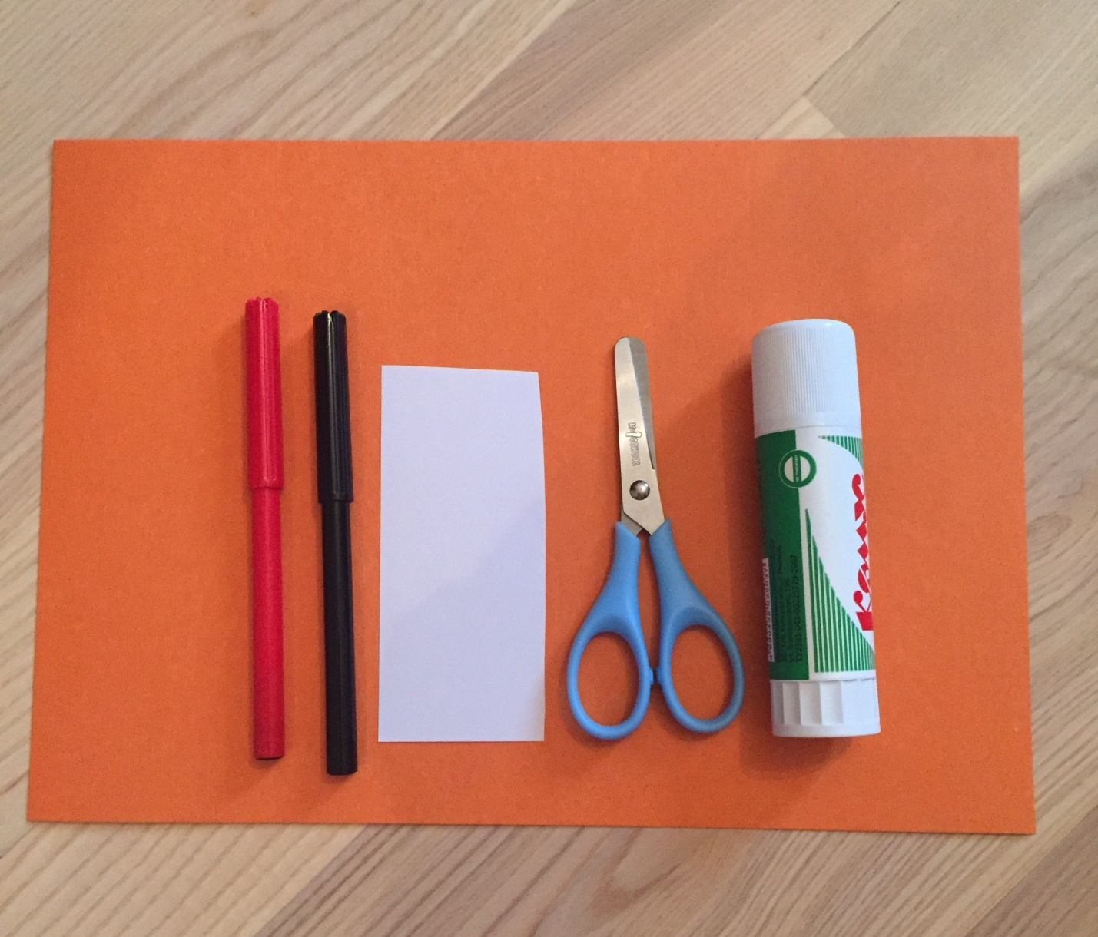

Сначала складываем лист оранжевой бумаги пополам и разрезаем. Из одной половинки будем делать туловище тигра, а вторая потребуется для остальных деталей. Первую половинку сгибаем пополам.

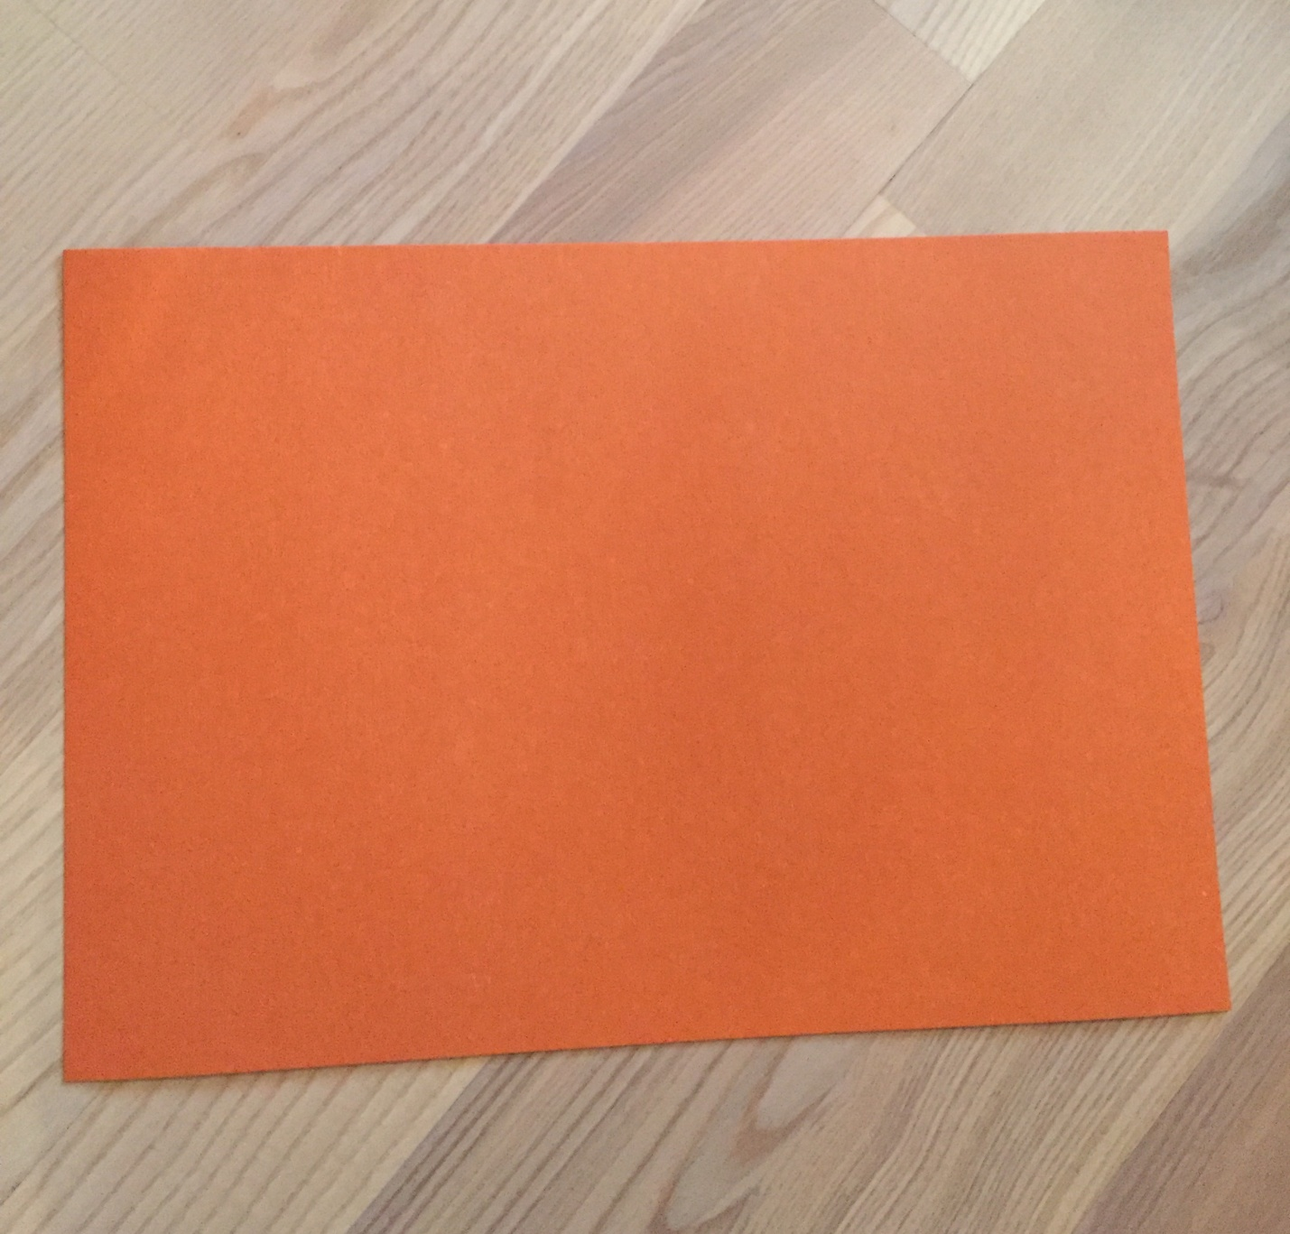

Ножницами делаем прорезь посередине.

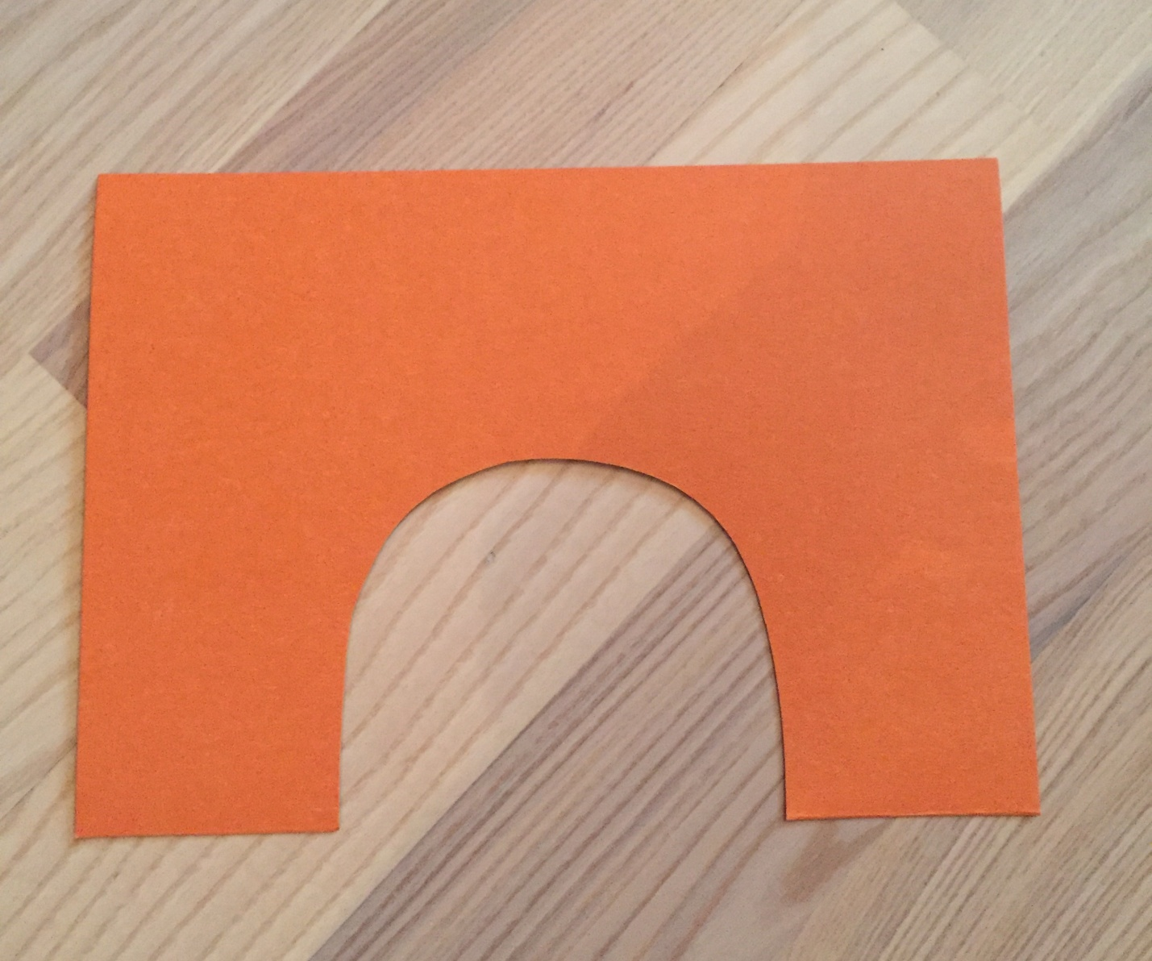

Из второй половинки вырезаем круг, это будет заготовка для головы тигра.

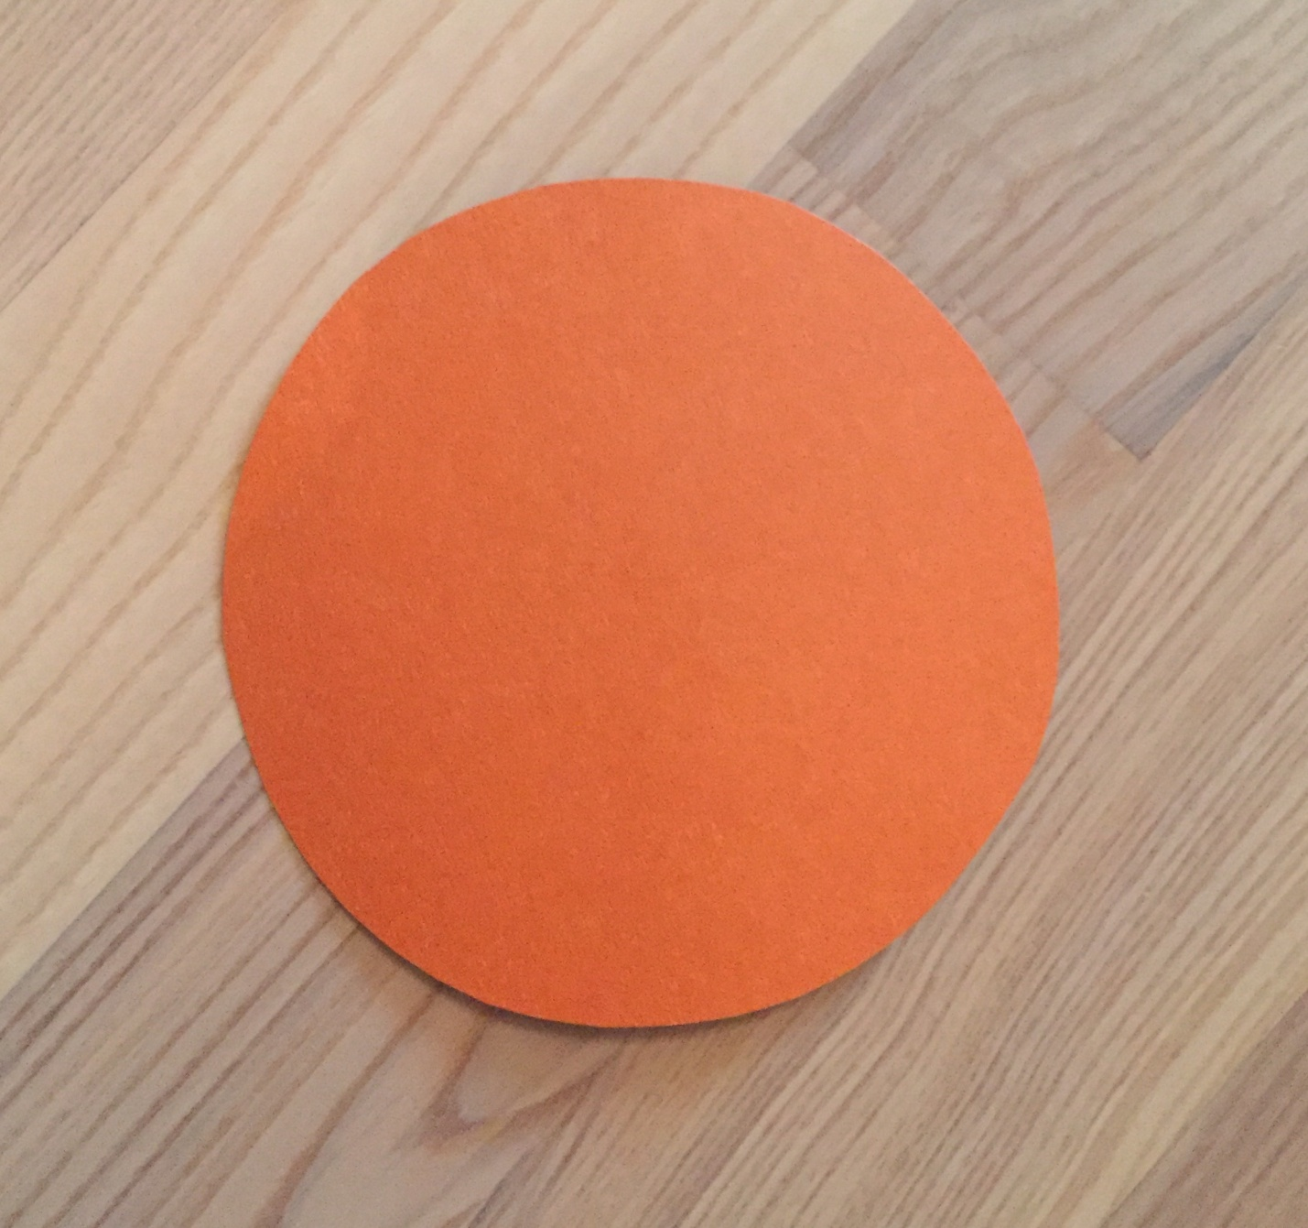

Добавим пару ушек: вырезаем их и клеим.

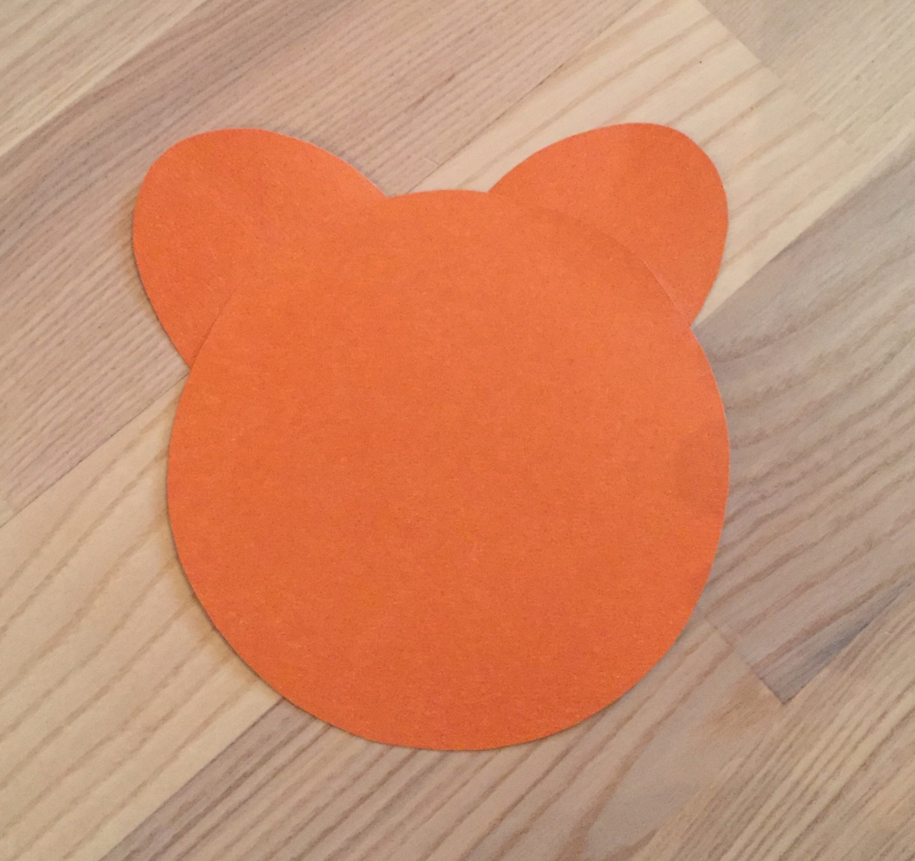

Приклеиваем глазки, вырезанные из белой бумаги, а зрачки на них рисуем черным фломастером.

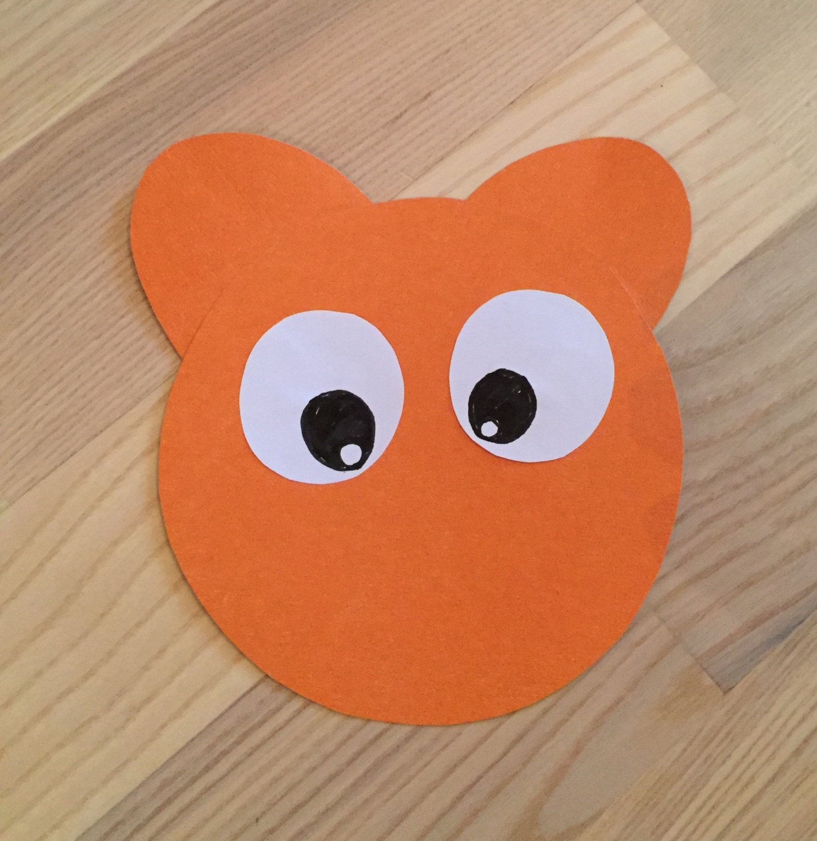

Теперь оформим мордочку. Для этого добавляем черные полоски, рисуем нос и рот. Розовым фломастером раскрашиваем ушки.

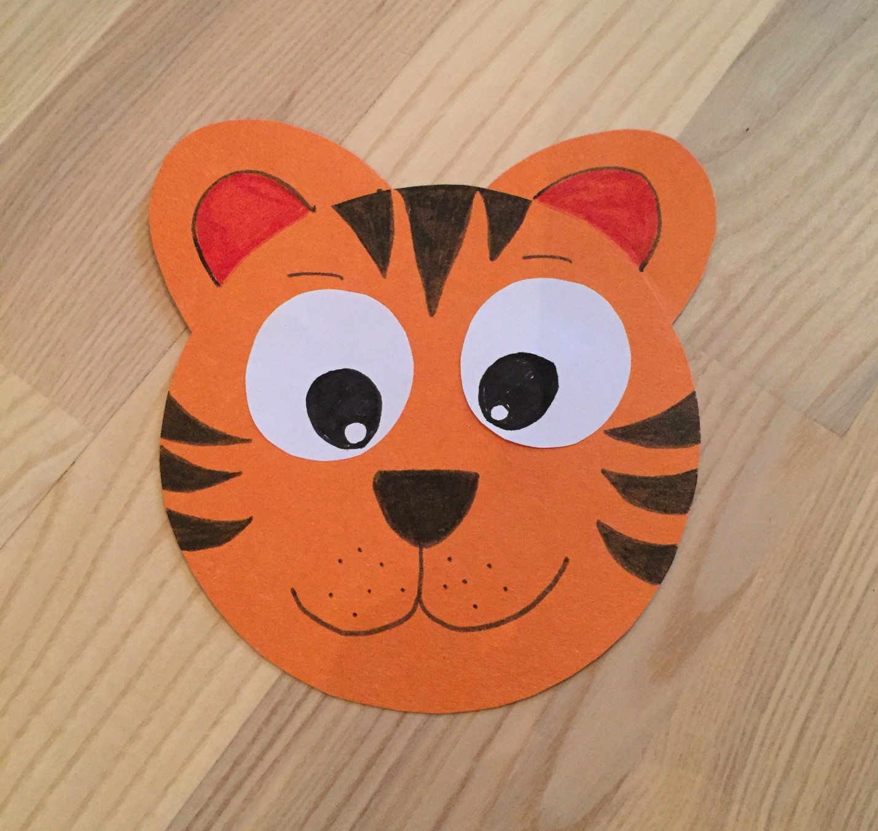

Полоски требуется нарисовать и на туловище тигра.

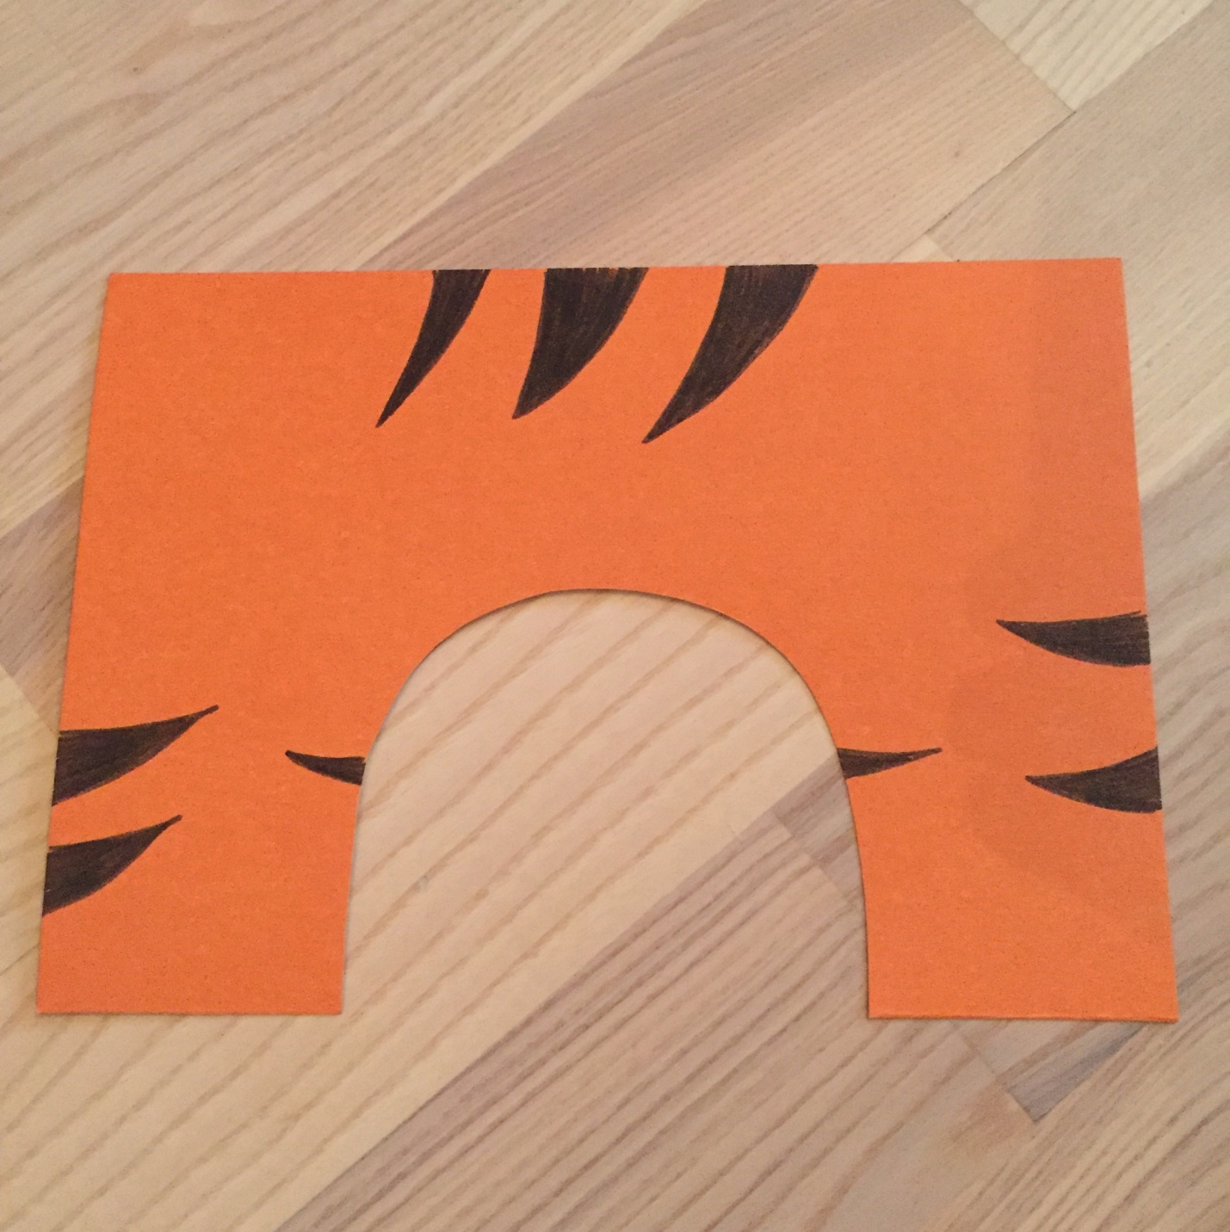

Добавим хвостик. Его вырезаем из оранжевой бумаги и рисуем на нем полосы черным фломастером.

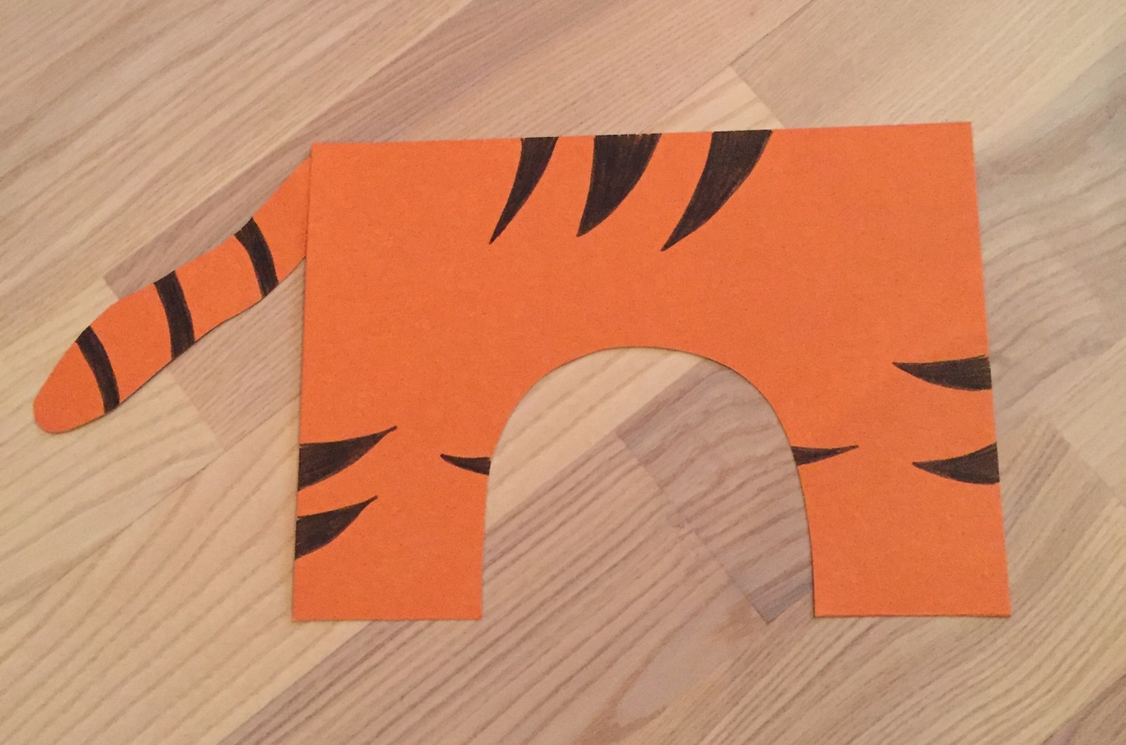

Приклеиваем голову к туловищу.

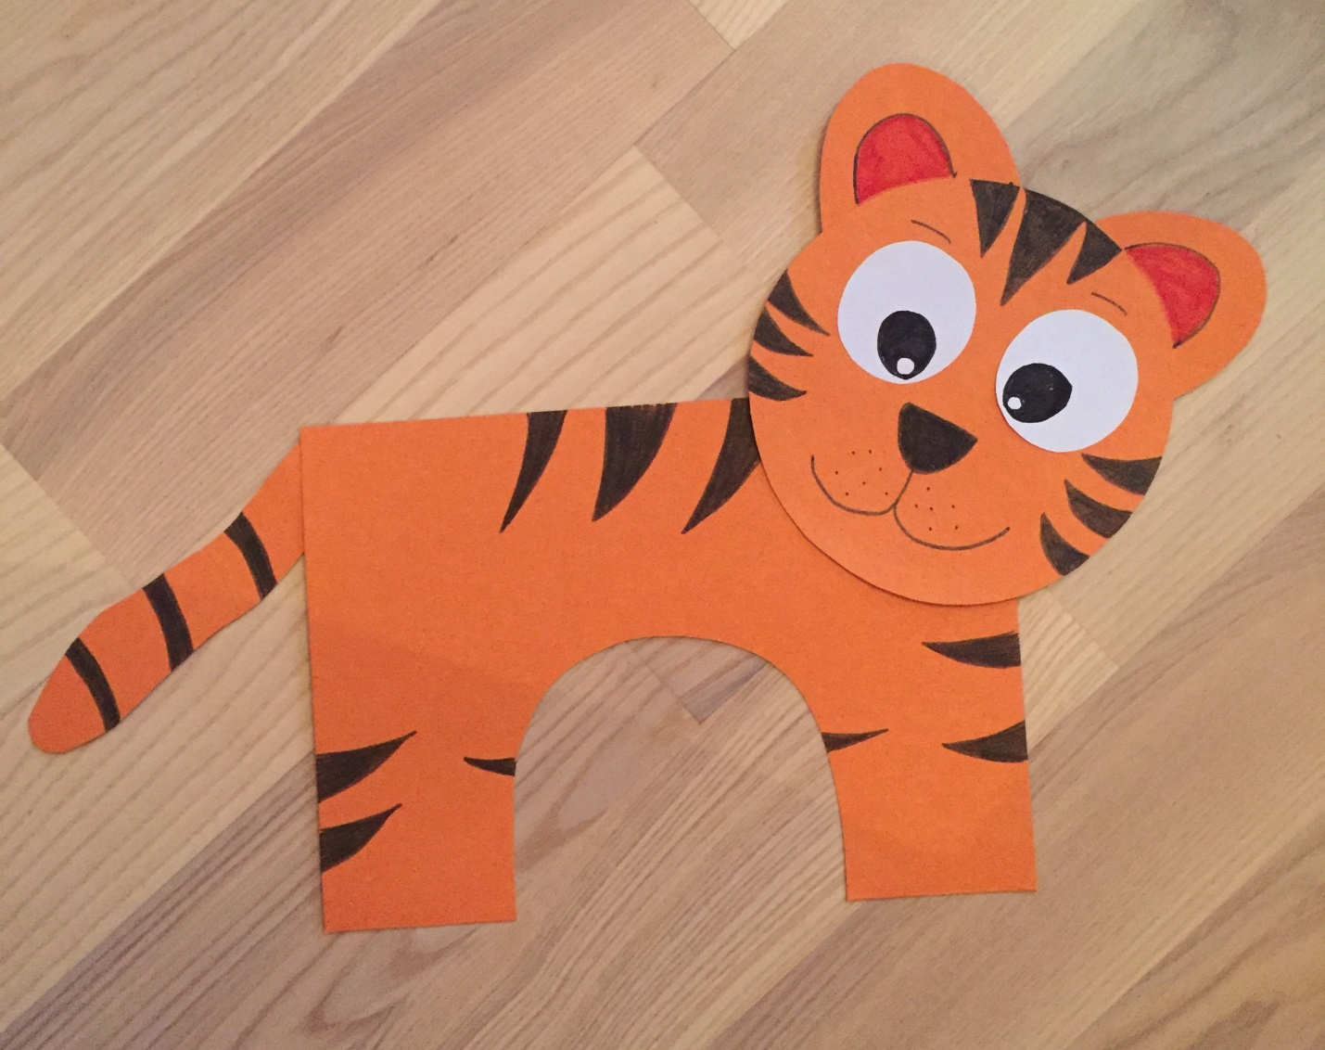

Осталось немного подогнуть лапки. Можно этого не делать, а наклеить поделку на картон, тогда получится аппликация.

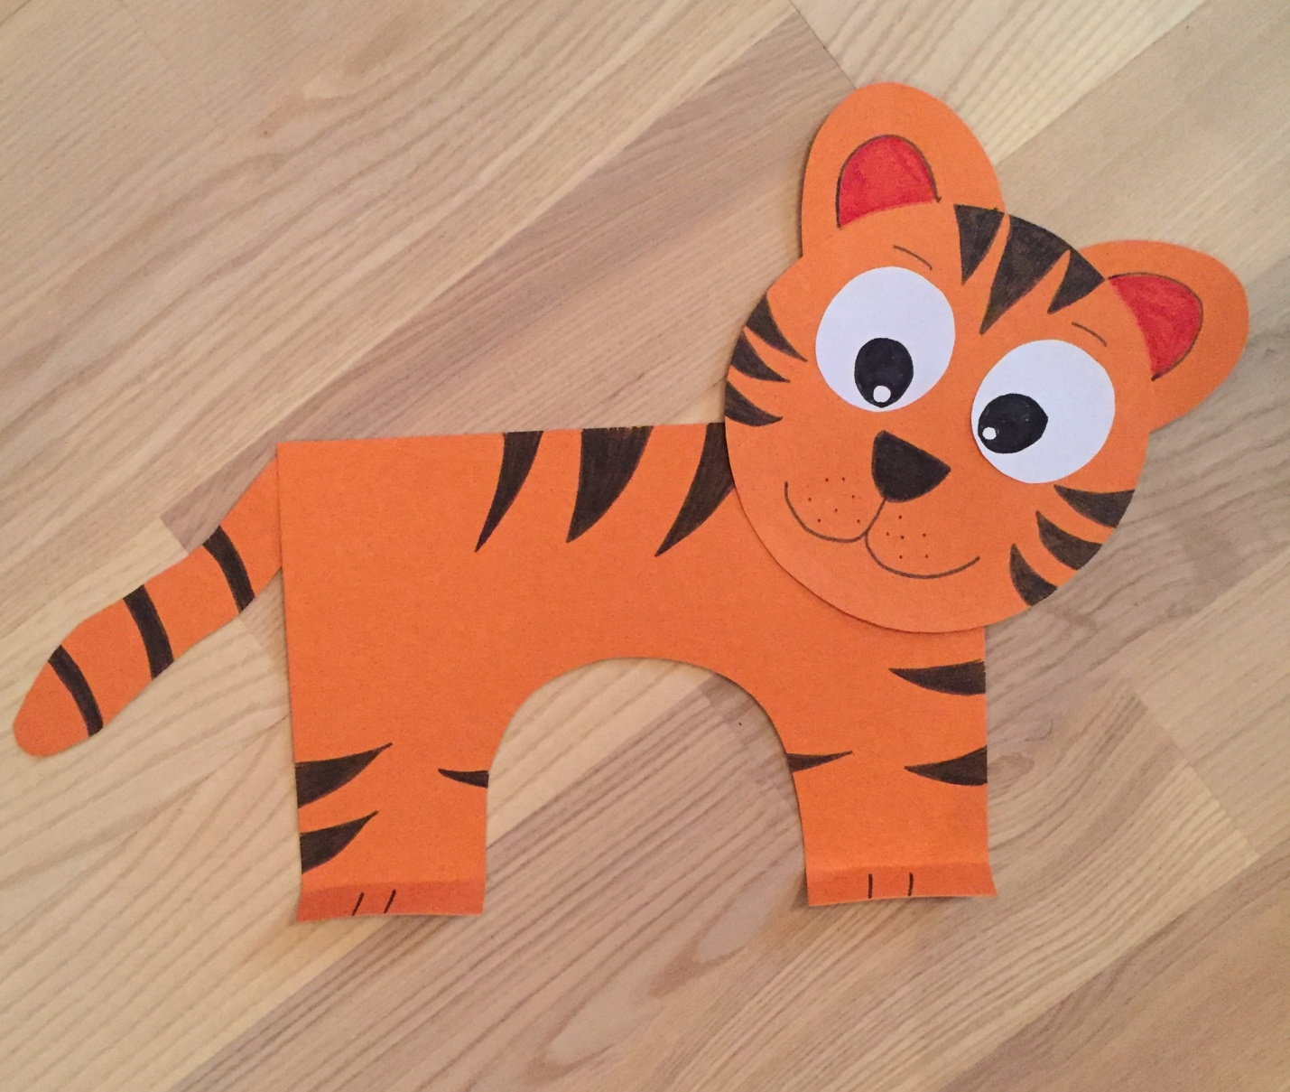

Наш тигр из цветной  бумаги готов!